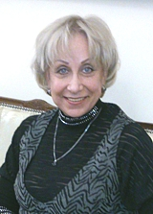Светлакова Марина Васильевна. Мастер спорта по плаванию. Окончила Свердловский педагогический институт, факультет физического воспитания. С 2001 по 2009 годы работала на кафедре анатомии, физиологии и валеологии Уральского государственного педагогического университета, окончила аспирантуру УрГПУ по специальности «физиология». В 2005 году защитила диссертацию, кандидат биологических наук, доцент. С 2009 года работает на кафедре естественнонаучных дисциплин Екатеринбургского филиала УралГУФК. С 2010 года декан факультета повышения квалификации и профессиональной переподготовки кадров Екатеринбургского филиала УралГУФК.
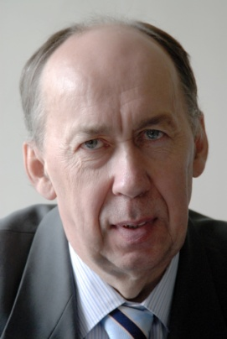Вашляев Борис Федорович. Заслуженный тренер РФ, мастер спорта СССР по конькобежному спорту, серебряный призер Чемпионата СССР. Более 15 лет работал со сборными командами СССР и России по конькобежному спорту. Кандидат педагогических наук, профессор кафедры ТиМ ФК, заведующий научно-исследовательской лабораторией Екатеринбургского филиала УралГУФК.

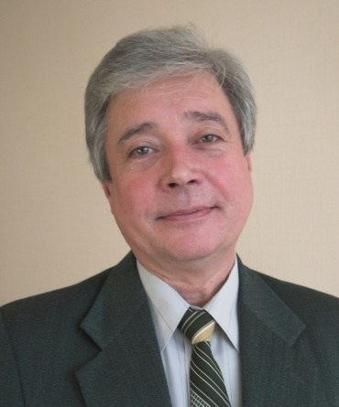Самсонов Сергей Александрович. Окончил Свердловский государственный медицинский институт. Работал ассистентом на кафедре анатомии человека ассистентом, с 2001 по 2004 годы - старшим преподавателем кафедры «Организация психологии» УГТУ-УПИ. С 2011 по 2015 годы работал на кафедре клинической психологии медицинского университета. С 2004 года старший преподаватель кафедры естественнонаучных дисциплин Екатеринбургского филиала УралГУФК.
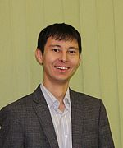Тарасевич Игорь Владимирович. Преподаватель кафедры Теории и методики физической культуры Екатеринбургского филиала УралГУФК.
С 2002 по 2007 годы учился в Шадринском государственном педагогическом институте по специальности «Психология и педагогика. Иностранный язык». В 2007 году прошел повышение квалификации в институте практической психологии «Иматон» в Санкт-Петербурге по программе «Тренер и группа: секреты профессионализма».
С 2007 по 2010 обучался в аспирантуре Шадринского государственного педагогического института. С 2011 года работает в Екатеринбургском филиале УралГУФК, преподает дисциплины: психология общения, возрастная психология, психология спорта.
В 2015 году защитил кандидатскую диссертацию по теме «Формирование интереса к будущей профессиональной деятельности у студентов вуза физической культуры».
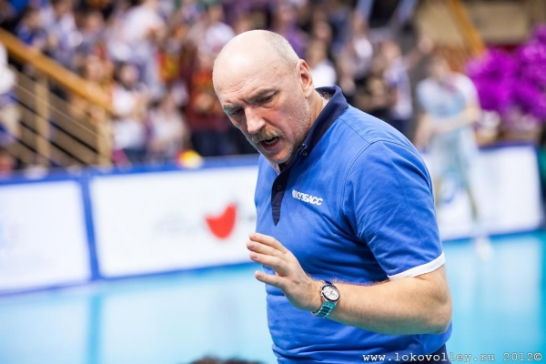Бабакин Владимир Николаевич – Заслуженный тренер РФ. С 1981 по 2006 годы - директор ДЮСШ №15 Екатеринбурга. В 1994 году удостоен звания «Заслуженный тренер РСФСР», а в 1995 году - «Заслуженный тренер РФ». Награжден почетными знаками «За заслуги в развитии физической культуры и спорта» и почетным знаком федерации волейбола РФ «За заслуги в развитии волейбола». С 1998 по 2006 годы - помощник главного тренера волейбольного клуба «Локомотив-Изумруд», с которым завоевал золотые медали чемпионата России, а также три Кубка России (причем два из них — как главный тренер).

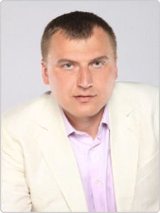
Политыко Алексей Владимирович. Окончил Уральский Государственный Педагогический университет, Институт физической культуры. Исполнительный директор Свердловской областной федерации волейбола. С 2015 года работает в Екатеринбургском филиале УралГУФК на факультете повышения квалификации и профессиональной переподготовки кадров.

